Internet of Things

INFORME DEL PROYECTO FINAL

Profesores: Tomás Pacheco

Camilo Rodríguez

Alumnos: Roy Barrera

Roxana Godoy

Gorki González

José Pérez

Contenido

1. El problema y su contexto 2

2. Solución propuesta 3

2.1. Microcontrolador 4

2.2. Sensor de temperatura y humedad 4

2.3. Sensor de fotoresistencia 4

2.4. Módulo Wifi 4

2.5. Sensor de distancia 5

2.6. Otros elementos 5

2.7. Prototipo bajo nivel 5

2.8. Visualización de datos 6

3. Factibilidad técnico - económico 6

4. Conclusiones 7

# El problema y su contexto

El Decreto 548, del Ministerio de Educación de Chile, regula las condiciones mínimas aceptables de temperatura y luminosidad que debe tener una sala de clases para poder desarrollar las actividades educativas de una manera confortable, tanto para los alumnos como para los profesores.

Brevemente el mencionado decreto señala que: para la enseñanza básica y media, las salas de clases deberán tener una temperatura de 12°C, mientras que para educación parvularia y hogares estudiantiles, las salas de clases deberán tener una temperatura de 15°C. Los establecimientos educacionales deberán mantener estas condiciones de temperatura “durante el tiempo de permanencia de los párvulos y alumnos, las que deberán lograrse idealmente mediante estrategias pasivas o en su defecto con sistemas de refrigeración y/o calefacción”. Asimismo, el decreto fija las condiciones de iluminación (mínimo de 30 lux, ya sea de luz natural o artificial) y ventilación.

El problema es, entonces, poder determinar si la **sala de clases** cumple o no con estos mínimos o si es necesario realizar ajustes a las condiciones ambientales para lograrlo, para lo cual se propone una solución tecnológica a partir del uso de IoT.

# Solución propuesta

La propuesta se centra en recoger datos de distintos sensores, para luego procesarlos y poder tomar acciones en consecuencia.

Dada las limitaciones impuestas por el tiempo, el alcance de la solución se limita a la primera parte de la propuesta, es decir, recolectar la información, procesarla y ser capaces de visualizarla, como se muestra en la figura 1.

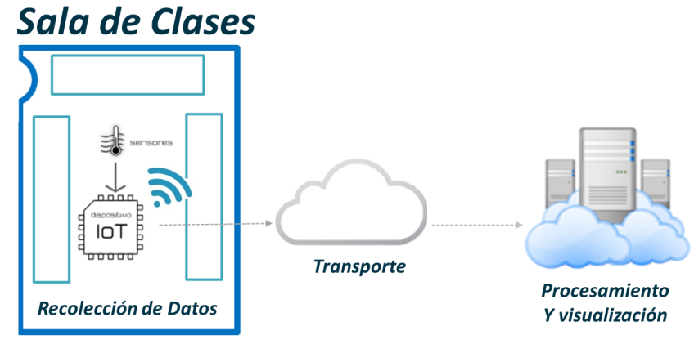

Figura 1: Esquema de la solución propuesta (alto nivel).

Los elementos que componen el artefacto IoT diseñado son los que estuvieron disponibles en el laboratorio de IOT: un microprocesador Arduino uno, diversos sensores (temperatura, humedad, luz y distancia) además de módulo wifi para enviar los datos recolectados a un servidor para ser almacenados y luego procesados. Estos elementos se muestran en la figura2 y se detallan a continuación:

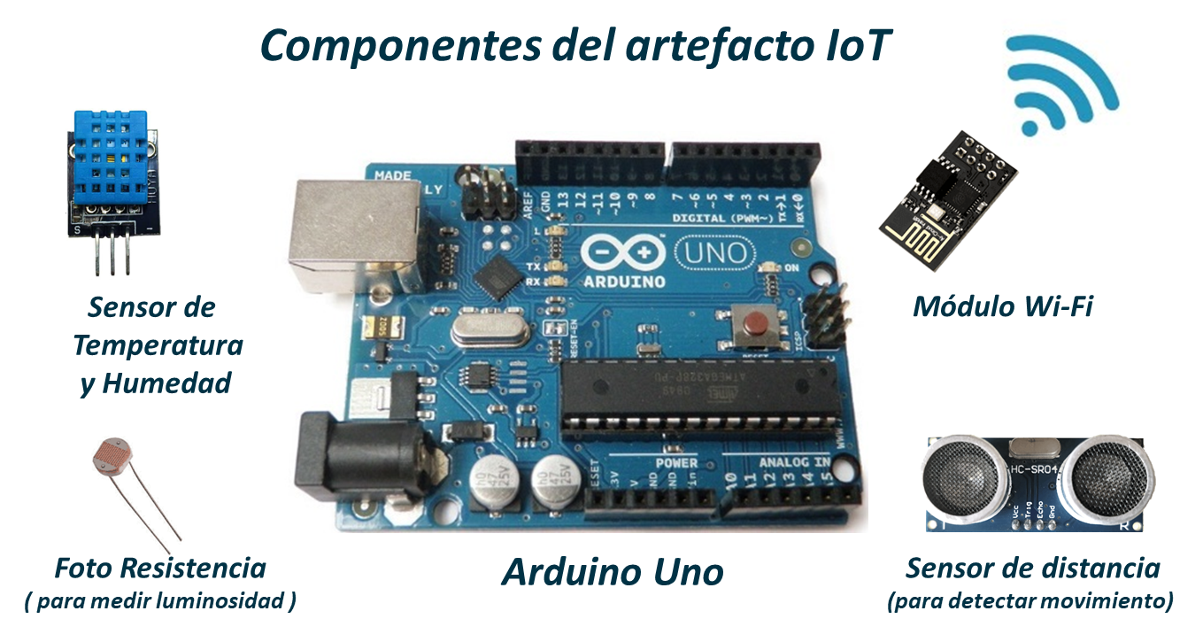

Figura 2: Componentes del artefacto IoT diseñado para la solución propuesta

## Microcontrolador

El corazón de nuestro artefacto IoT es un controlador Arduino Uno.

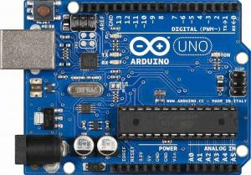

Figura 3: Arduino Uno

## Sensor de temperatura y humedad

Permite medir la temperatura y humedad de la sala de clases, objetivo fundamental de la solución.

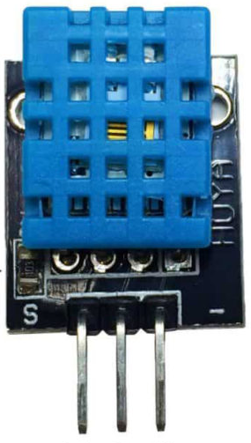

Figura 4: Sensor de temperatura y humedad DHT-11

## Sensor de fotoresistencia

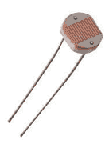Permite medir las condiciones de iluminación de las salas de clases, otro parámetro requerido.

Figura 5: Sensor de Foto resistencia LDR 5mm

## Módulo Wifi

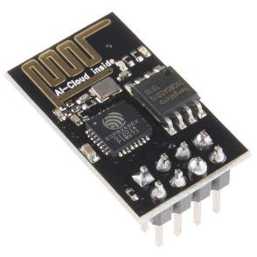Fundamental para cualquier artefacto IoT, permite transmitir la data recolectada a la base de datos.

Figura 6: Modulo Wifi ESP8266

## Sensor de distancia

Como un adicional al problema base, decidimos agregar este sensor, ya que dispuesto de manera adecuada en el acceso, permite conocer la cantidad de personas que entran y salen de la sala, para determinar (a futuro) si existe correlación entre estos datos (cantidad de personas versus variación de la temperatura y otras condiciones ambientales)

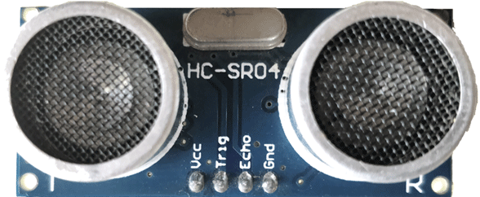

Figura 7: Sensor de distancia HC-SR04

## Otros elementos

El prototipo requiere una protoboard como soporte, cables conectores y una batería.

## Prototipo bajo nivel

La imagen a continuación muestra el prototipo de bajo nivel armado y funcionando.

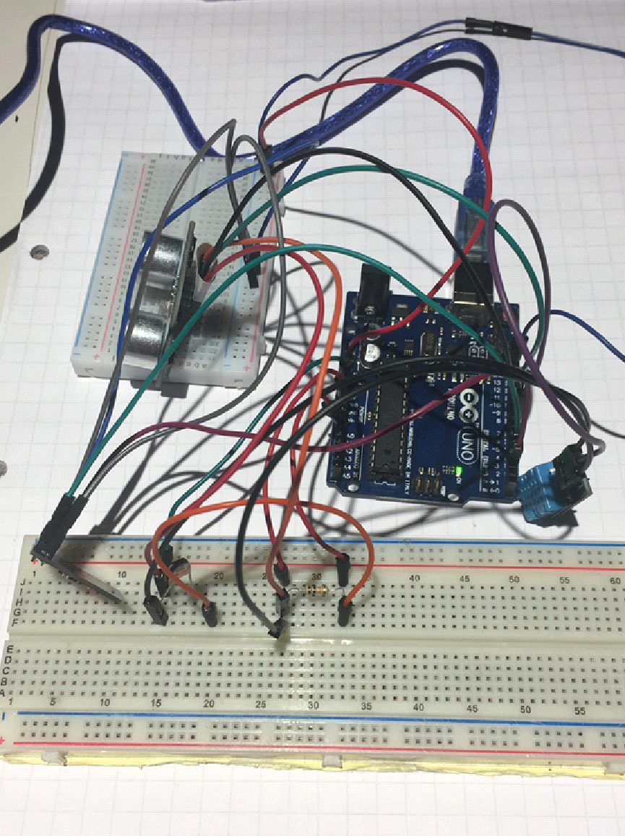

Figura 8: Prototipo de bajo nivel, armado y funcionado.

## Visualización de datos

En este dashboard se pueden consultar los datos enviados por los distintos sensores a la base de datos.

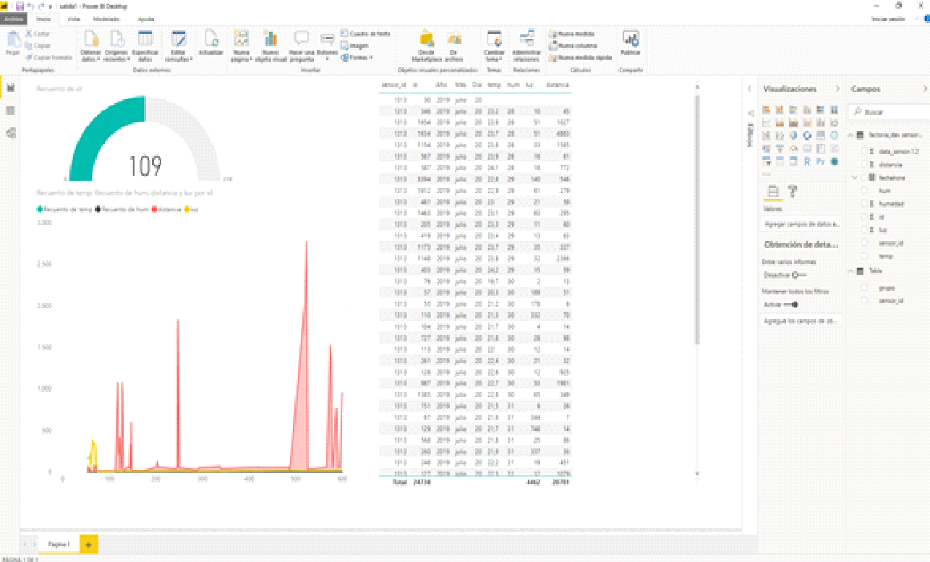

Figura 9: Dashboard de la primera visualización de datos lograda.

# Factibilidad técnico - económico

Como se aprecia en las imágenes anteriores, con el artefacto IoT diseñado y prototipado, se logra recoger y procesar los datos de interés, concluyéndose que la solución es técnicamente factible. Examinamos ahora los costos de los componentes individuales de este artefacto para verificar además la factibilidad económica de la solución y evaluar su posible implementación.

|  |  |
| --- | --- |
| **Modulo** | **Precio** |
| Arduino Uno | $5.890 |
| Modulo sensor de temperatura y humedad DHT-11 | $2.390 |
| Fotoresistencia LDR 5mm | $500 |
| Modulo Wifi ESP8266 serial | $4.950 |
| Sensor de distancia Ultrasónico - HC-SR04 | $1.900 |
| Carcasa de acrilico para Arduino Uno | $3.400 |
| Protoboard | $1.690 |
| Cables conectores (10 unidades) | $1.000 |
| Fuente de poder y adaptador | $1.200 |
| Costo total del artefacto IoT | $ 22.920 |

Fuentes:

* https://www.mechatronicstore.cl
* https://altronics.cl

# Conclusiones

Con artefacto IoT construido en el laboratorio se pudo obtener los datos requeridos y determinar que la sala de clase cumplía con lo dispuesto por el decreto ministerial ya antes mencionado. Por lo tanto, creemos que es posible construir una propuesta de mayor envergadura para implementar este tipo de solución para establecimientos educacionales a lo largo del país.

Además gracias a la construcción del prototipo fue posible demostrar la factibilidad técnica de la solución y gracias al análisis de los costos de los componentes, fue posible determinar que la solución plateada también es económicamente factible (menor a $25.000)

Pensamos que es posible proyectar futuras ampliaciones y/o mejoras al proyecto base, como el estudio para descubrir si existe una relación entre la temperatura y el desempeño de los estudiantes: o cómo el número de personas, sus entradas y salidas, afectan a la temperatura del salón y un largo etcétera de posibilidades.

Desde el punto de vista de Data Science, los datos recopilados podrían servir para plantear nuevas interrogantes:

* ¿Cómo incide el número de personas en la variación de la temperatura?
* ¿Con cuantas personas se observan cambios significativos, dada la configuración del salón?
* ¿Cuánto tiempo toma recuperar una temperatura X dado la entrada y salida de personas?

Por último, aprendimos que dada la versatilidad de la unidad Arduino, es posible sumar otros sensores, como el de contaminantes, con el fin de determinar –por ejemplo- el nivel de monóxido de carbono en el salón y ayudar a prevenir intoxicaciones. Las posibilidades son prácticamente infinitas.

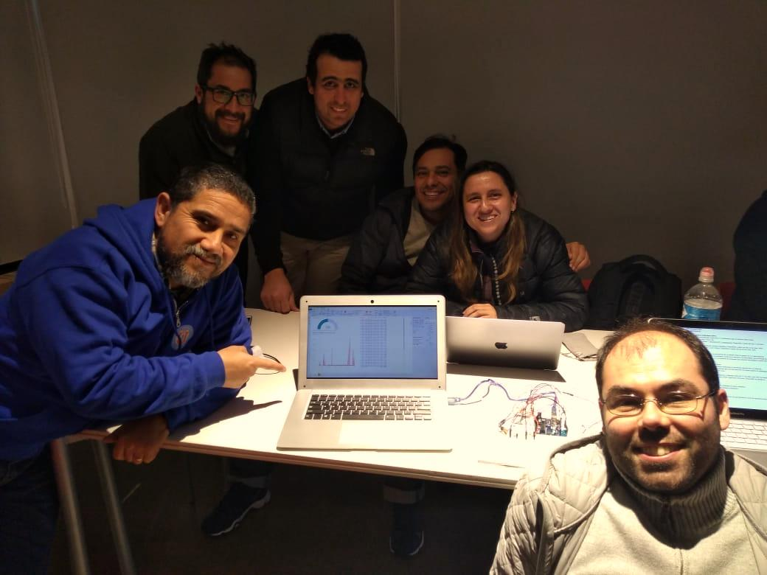

Figura 10: Prototipo construido, datos procesado y aprendizaje logrado.